Séance du 26/03/2020

Corrigé de l’activité

Bonjour M X, vous vous êtes intéressé à l’immunité innée. Cette immunité correspond à la première forme de défense de l’organisme contre les organismes pathogènes. C’est une barrière de défenses complexe. Composé de plusieurs structures. Elle se met en place dès la naissances et est héritée génétiquement. On trouve dans cette immunité innée différentes structures dont des défenses « cellulaires » après la contamination et l’infection des microbes (virus, bactéries champignons...). Parmi ces cellules, on trouves des phagocytes, qui sont des cellules qui vont ingérer les pathogènes afin de les éliminer via la phagocytose.. On trouve les macrophages et les cellules dendritiques et les granulocytes. On trouve aussi des cellules sécrétrices. Tels que les mastocytes. Ces cellules disposent de récepteurs de surfaces tels que les TLR qui reconnaissent des marqueurs de surfaces de nombreuses espèces de bactéries. La reconnaissance des pathogènes par l’immunité innée est peu spécifique. Lors que les cellules reconnaissent les pathogènes, ces deniers s’activent afin de les éliminer. Cette reconnaissance se fait grâce aux TLR. Sans elles, il n’y a pas de défense qui se met en place. En effet le document 4 montre que des drosophiles mutantes au TLR, on voit que les PRR mutés réduisent la production de drosomycine (7,6 vs 0,9 UA), un antifongique produit par les drosophiles pour éliminer les infections, les parasitoses fongiques. On observe une corrélation entre production de l’antifongique et la survie des drosophiles. Les drosophiles mutées meurent du peu de drosomycine produite. Donc les PRR ou TLR permettent le production de drosomycine et permet de lutter contre les organismes pathogènes et les corps étrangers. L’immunité innée est un système de défense présent chez de nombreuses espèces. En effet il a été montré des similitudes morphologiques entre cellules dendritiques (des cellules de l’immunité innée) chez différentes espèces différentes et « éloignée » phylogénétiquement. Ce qui suppose une convergence évolutive ou bien que l’ancêtre commune à ces espèces disposaient déjà de ces cellules ayant ces caractéristiques morphologiques. D’autres arguments sont en accord avec ça, per exemple des comparaisons des séquences peptidiques (séquences d’acides aminés, briques élémentaires des protéines dont les PRR) de TLR sont globalement similaires. Donc ces protéines ont été conservées au cours de l’évolution. Donc le gène qui définit cette protéine a très peu changer afin que la protéine ait pu conserver son rôle. Et que donc un ancêtre commun aux vertébrés a donné ce gène à ces espèces descendantes. Derniers élément en lien avec l’idée que cette défense a été conservée au cours de l’évolution animale, c’est que l’on retrouve cette défense dans plus de 95 % des espèces animales actuelles.

Bilan de l’activité :

Corps humain : en contact avec de nombreux organismes dont certains sont pathogènes (déclenchant une maladie).
- existe deux systèmes de défenses complémentaires :
- le système immunitaire innée et le système immunitaire acquis ou adaptatif

- le SI : intervention dans un délai très court (dès contact avec l’organisme pathogène)
- obtenu dès la naissance/génétiquement hérité, première barrière de défense, sans elle tout organisme pathogène serait mortel (ex des enfants bulles ou SIDI). (elle peut aussi servir à lutter contre les tumeurs naissantes).

- plusieurs types de cellules qui interviennent : macrophages, cellule obtenue après maturation des monocytes, cellule circulante qui pénètre un tissu et devient un macrophage (tissulaires) : monocytes et macrophages sont tous les deux doués de phagocytose, cellules dendritique (tissulaires), mastocytes (à proximité des vaisseaux sanguins), granulocyte (ex polynucléaires neutrophiles, circulantes dans le sang) : la réponse est toujours la même/stéréotypée, quelque soit l’organisme pathogène, la réponse a été conservée au cours de l’évolution.

Ce système est apparu il y a 800 Ma, chez les eucaryotes pluricellulaires (ancêtre commun aux arthropodes et aux vertébrés qui a transmis ce caractère)

- pour fonctionner :
- dispose sur elles des récepteurs membranaires, les PRR,

- Les PRR, reconnaissent des molécules/motifs moléculaires spécifiques localisées sur les organismes pathogènes : les PAMP ( molécules/motif présents sur les membranes de ces organismes et qui ont été conservé au cours de l’évolution et spécifiques d’un groupe de pathogène).

- Dans certaines situations : les cellules lésées par les pathogènes (pas forcément celle du SI) peuvent libérer des molécules signalisant un danger (les DAMP, lésions cellules ou fragments de cellules détruites, cellules cancéreuses cellules infectées...) qui vont être percué par les cellules du SI et donc entraîner leur activation.

II-La réaction inflammatoire

support : activité 2 à faire pour aujourd’hui

1ère enseignement de spécialité | ACT.2 | Thème 3/Chapitre 4 : L’immunité innée | 
1ère enseignement de spécialité | ACT.2 | Les caractéristiques de la réaction inflammatoire
Capacité(s) travaillée(s) en lien avec le programme : |  |  | Durée : 100min
- Recenser, extraire et exploiter des informations, sur les cellules et les molécules impliquées dans la réaction inflammatoire aiguë.
- Observer et comparer une coupe histologique ou des documents en microscopie avant et lors d'une réaction inflammatoire aiguë.

Situation déclenchante : L’immunité innée correspond à la première ligne de défense de l’organisme, elle permet la réaction inflammatoire. Cette dernière s’est mise en place chez M X. EN effet les pathologies se terminant par le suffixe « ite » correspondent à une inflammation de l’organe considéré.

Situation problème : quelles sont les caractéristiques de la réaction inflammatoire et les acteurs responsables de cette réaction ?

Consigne
A partir des documents à votre disposition et des différents supports, réalisez un tableau présentant les différences cliniques durant une réaction inflammatoire et en dehors de la réaction inflammatoire

Puis vous identifierez les causes des différents symptômes caractéristiques de la réaction inflammatoire sous la forme d’un texte.

Ensemble documentaire/support :

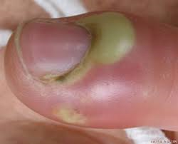
Document 1 : Photo d’un doigt blessé sur lequel une réaction inflammatoire apparaît.
L’inflammation a été définie au Ier siècle après JC par un médecin romain nommé Celsus (ou Celse). Celui-ci énonce “le quadrilatère de Celse” décrivant les symptômes accompagnant l’infection d’une plaie : tumor (oedeme), rubor (rougeur), calor (chaleur) et dolor (douleur). Ces quatre qualificatifs se rapportent aux modifications tissulaires associées au processus inflammatoire

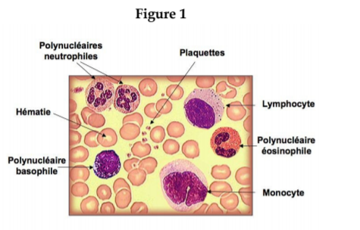

Document 2 : les leucocytes présents dans le sang.

Document 3 : observation de frottis sanguin chez une personne malade (à gauche) et saine (à droite) au microscope optique (x400)
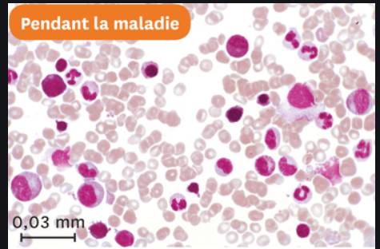
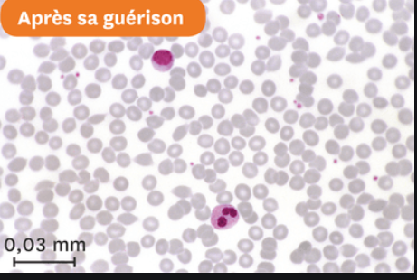

Document 6 :
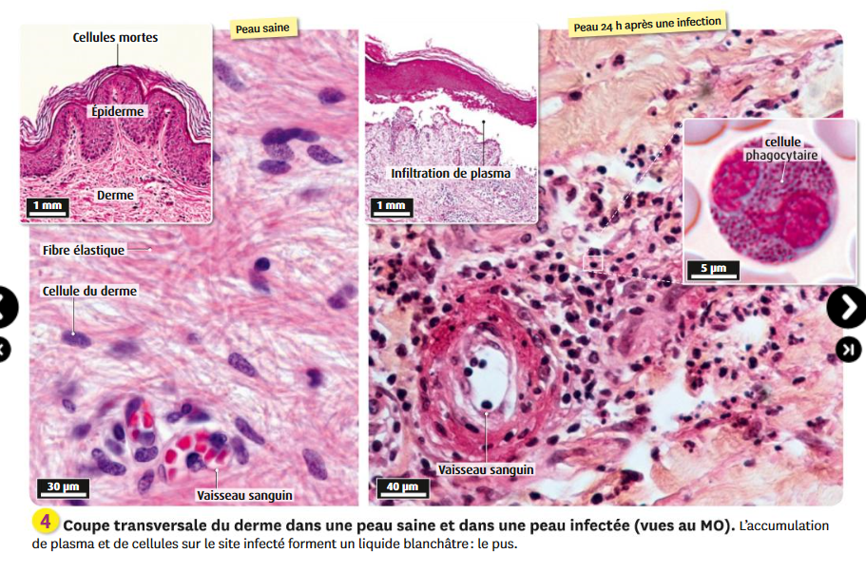

Document 7 : le phénomène de diapédèse
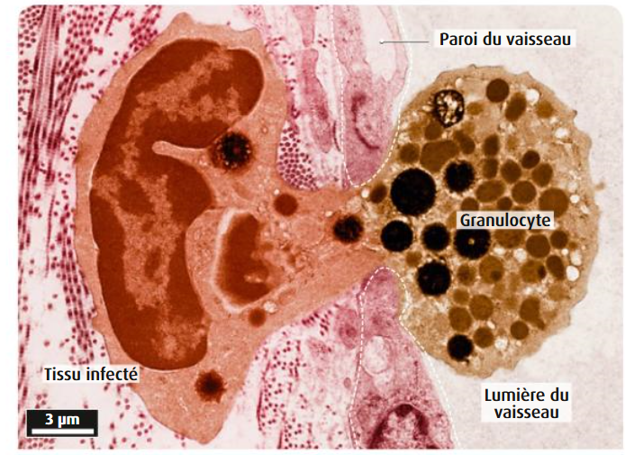
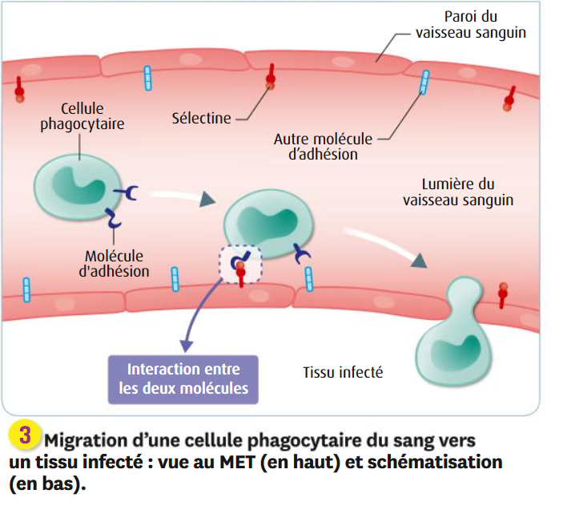

Document : le recrutement des cellules de l’immunité
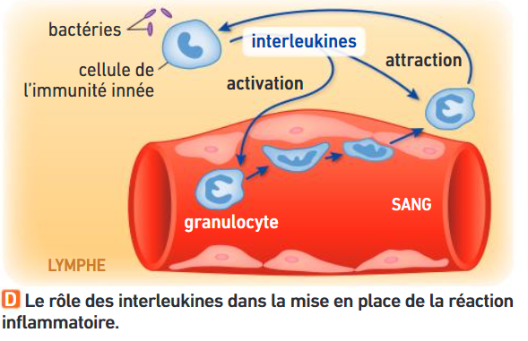
Les cellules de l’immunité, via leur PRR, détecte un corps étranger vont libérer des médiateurs chimiques appelés interleukines (ici l’interleukine-8). Les interleukines ont des rôles bien distincts mais lors de la rencontre d’un pathogène, l’IL-8 va avoir une propriété chimioattractive. Elle va attirer d’autres leucocytes dont ceux présents dans la circulation sanguines. D’autres interleukines vont activer les cellules immunitaires qui les reçoivent

DOCUMENT 9: Mastocytes et dégranulation
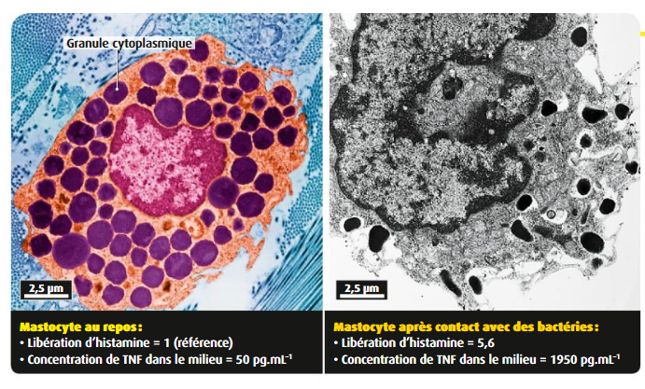
Les mastocytes sont des cellules du système immunitaire caractérisées par de nombreux granules cytoplasmiques qui contiennent des molécules qualifiées de médiateurs chimiques de l’inflammation. Parmi ces molécules, le TNF (Tumor Necrosis Factor), l’histamine et les prostaglandines sont à retenir. La dégranulation est déterminée par la liaison du mastocyte à l’agent infectieux via le récepteur PRR

Document 7 : le rôle de l’histamine.
Un colorant fluorescent est injecté dans la circulation sanguine d'une souris. On injecte ensuite de
l'histamine dans l'un de ses muscles puis on suit la fluorescence dans les tissus proches des vaisseaux sanguins irriguant le muscle traité. (graphique 1). Puis on a évalué la variation de la vasodilatation en réponse à l’injection de doses croissantes d’histamines dans l’artère mésentérique de souris saines. (graphique 2)
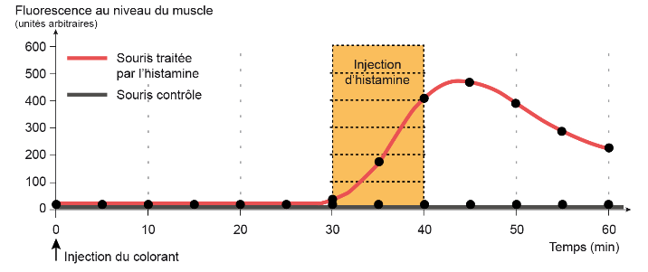
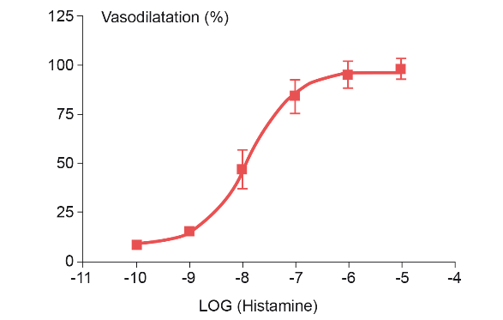

Document 8 : Mise en relation de la vasodilatation et de l’écart de température.
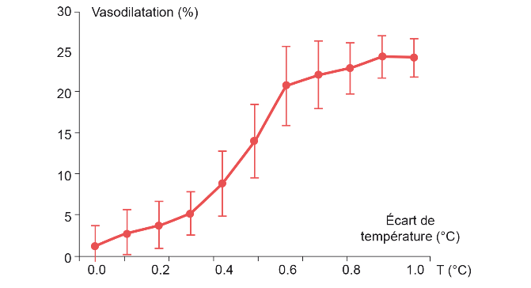

Des relevés expérimentaux réalisés chez l’Homme permettent de suivre l’écart de température par rapport à la normale suite à une injection locale d’histamine.

Document 9 : le rôle du TNF
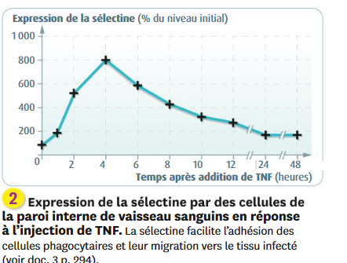

Remarque : des études complémentaires montrent que la TNF favorise le développement de la fièvre chez les personnes infectées.
Document 10 : l’origine de la douleur lors d’une réaction inflammatoire.

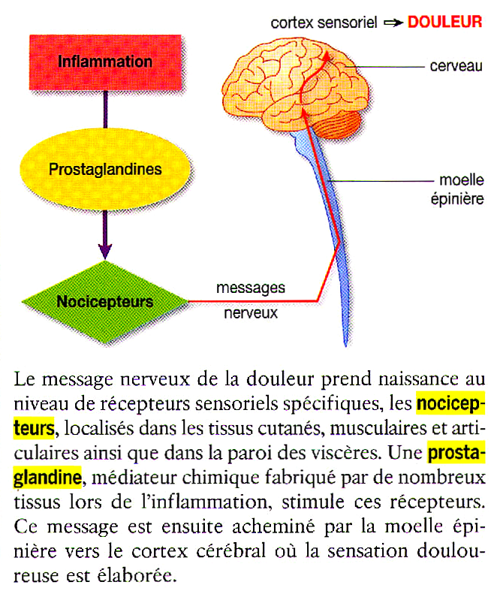

A cela s’ajoute la vasodilatation et le passage du plasma pouvant comprimer les nocicepteurs, de même exercer une légère pression dessus peut activer les nocicepteurs.

